插值和拟合
实验目的：了解数值分析建模的方法，掌握用Matlab进行曲线拟合的方法，理解用插值法建模的思想，运用Matlab一些命令及编程实现插值建模。
实验要求：理解曲线拟合和插值方法的思想，熟悉Matlab相关的命令，完成相应的练习，并将操作过程、程序及结果记录下来。
实验内容：
一、插值
1．插值的基本思想
·已知有n +1个节点（xj,yj），j = 0,1,…, n，其中xj互不相同，节点(xj, yj)可看成由某个函数 y= f（x）产生；
·构造一个相对简单的函数 y=P(x)；
·使P通过全部节点，即 P (xk) = yk，k=0,1,…, n ；
·用P (x)作为函数f ( x )的近似。
2．用MATLAB作一维插值计算
yi=interp1(x，y，xi，'method')
注：yi—xi处的插值结果；x，y—插值节点；xi—被插值点；method—插值方法（‘nearest’ ：最邻近插值；‘linear’ ：线性插值；‘spline’ ：三次样条插值；‘cubic’ ：立方插值；缺省时：线性插值）。
注意：所有的插值方法都要求x是单调的，并且xi不能够超过x的范围。
练习1：机床加工问题
机翼断面下的轮廓线上的数据如下表：
x | 0 | 3 | 5 | 7 | 9 | 11 | 12 | 13 | 14 | 15
y | 0 | 1.2 | 1.7 | 2.0 | 2.1 | 2.0 | 1.8 | 1.2 | 1.0 | 1.6
- 用程控铣床加工机翼断面的下轮廓线时
- 每一刀只能沿x方向和y方向走非常小的一步。
- 表3-1给出了下轮廓线上的部分数据
- 但工艺要求铣床沿x方向每次只能移动0.1单位.
- 这时需求出当x坐标每改变0.1单位时的y坐标。
- 试完成加工所需的数据，画出曲线.
步骤1：用x0，y0两向量表示插值节点；
步骤2：被插值点x=0:0.1:15; y=interp1(x0,y0,x,'spline');
步骤3：plot(x0,y0,'k+',x,y,'r')
grid on

>> x0=[0 3 5 7 9 11 12 13 14 15 ];
>> y0=[0 1.2 1.7 2.0 2.1 2.0 1.8 1.2 1.0 1.6 ];
>> x=0:0.1:15;y=interp1(x0,y0,x,'spline');plot(x0,y0,'k+',x,y,'r')
grid on

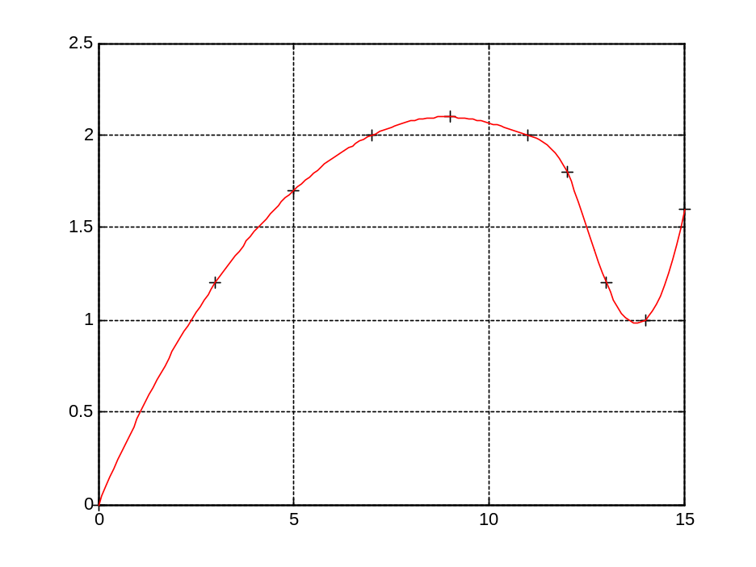

3．用MATLAB作网格节点数据的插值(二维)
z=interp2(x0,y0,z0,x,y,’method’)
注：z—被插点值的函数值；x0，y0，z0—插值节点；x，y—被插值点；method—插值方法（‘nearest’ ：最邻近插值；‘linear’ ：双线性插值； ‘cubic’ ：双三次插值；缺省时：双线性插值）。
注意：要求x0,y0单调；x，y可取为矩阵，或x取行向量，y取为列向量，x,y的值分别不能超出x0,y0的范围。
4．用MATLAB作散点数据的插值计算
cz =griddata（x，y，z，cx，cy，‘method’）
注：cz—被插点值的函数值；x，y，z—插值节点；cx，cy—被插值点；method—插值方法（‘nearest’ ：最邻近插值；‘linear’ ：双线性插值； ‘cubic’ ：双三次插值；'v4‘：Matlab提供的插值方法；缺省时：双线性插值）。
练习2：航行区域的警示线
- 某海域上频繁地有各种吨位的船只经过。
- 为保证船只的航行安全，有关机构在低潮时对水深进行了测量，下表是他们提供的测量数据：
  - 水道水深的测量数据
x 129.0 140.0 103.5 88.0 185.5 195.0 105.5
y 7.5 141.5 23.0 147.0 22.5 137.5 85.5
z 4 8 6 8 6 8 8

x 157.5 107.5 77.0 81.0 162.0 162.0 117.5
y -6.5 -81.0 3.0 56.5 -66.5 84.0 -33.5
z 9 9 8 8 9 4 9
- 其中（x, y）为测量点，z为（x, y）处的水深(英尺)，水深z是区域坐标（x, y）的函数z= z (x, y），
- 船的吨位可以用其吃水深度来反映，分为 4英尺、4.5英尺、5英尺和 5.5英尺 4 档。
- 航运部门要在矩形海域（75，200）×（－50，150）上为不同吨位的航船设置警示标记。
- 请根据测量的数据描述该海域的地貌，并绘制不同吨位的警示线，供航运部门使用。
x=[129 140 103.5 88 185.5 195 105.5 157.5 107.5 77 81 162 162 117.5];
y=[7.5 141.5 23 147 22.5 137.5 85.5 -6.5 -81 3 56.5 -66.5 84 -33.5];
z=[-4 -8 -6 -8 -6 -8 -8 -9 -9 -8 -8 -9 -4 -9];

cx=75:0.5:200;
cy=-70:0.5:150;
cz=griddata(x,y,z,cx,cy','cubic');

meshz(cx,cy,cz),rotate3d
xlabel('X'),ylabel('Y'),zlabel('Z')
%pause

figure(2),contour(cx,cy,cz,[-5 -5]);grid on,
hold on
plot(x,y,'+')
xlabel('X'),ylabel('Y')

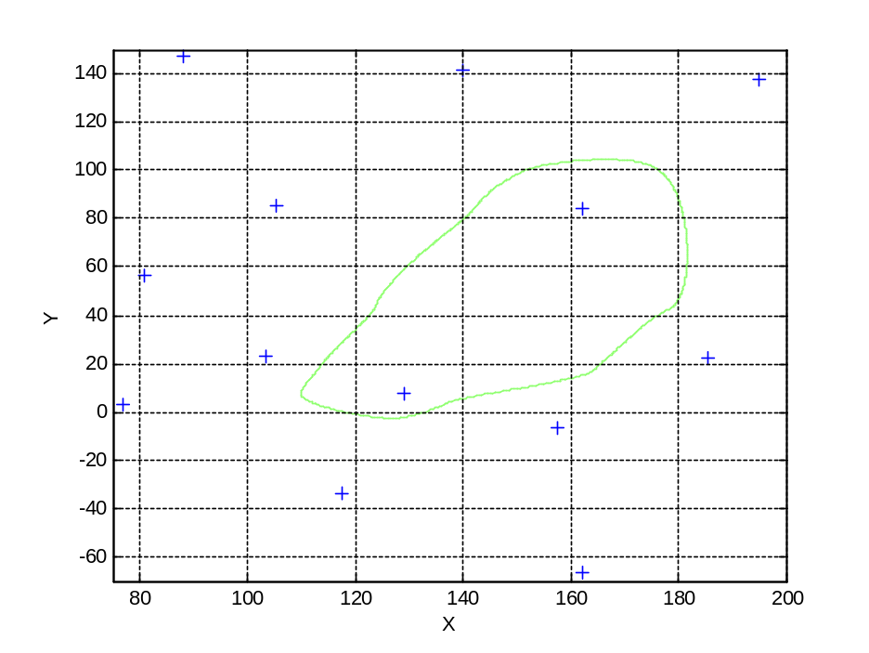

练习3：估计水塔的水流量
问题描述见教材P.91—93，请绘出三次样条插值曲线，并计算一天的总的用水量。
x0=[0.46 1.38 2.40 3.41 4.43 5.44 6.45 7.47 8.45 11.49 12.49 13.42 14.43 15.44 16.37 17.38 18.49 19.50 20.40 24.43 25.32];
y0=[11.20 9.7 8.6 8.1 9.3 7.2 7.9 7.4 8.4 15.6 16.4 15.5 13.4 13.8 12.9 12.2 12.2 12.9 12.6 12.2 3.5];
x=0:0.01:25.32;y=interp1(x0,y0,x,'spline');plot(x0,y0,'k+',x,y,'r');grid on
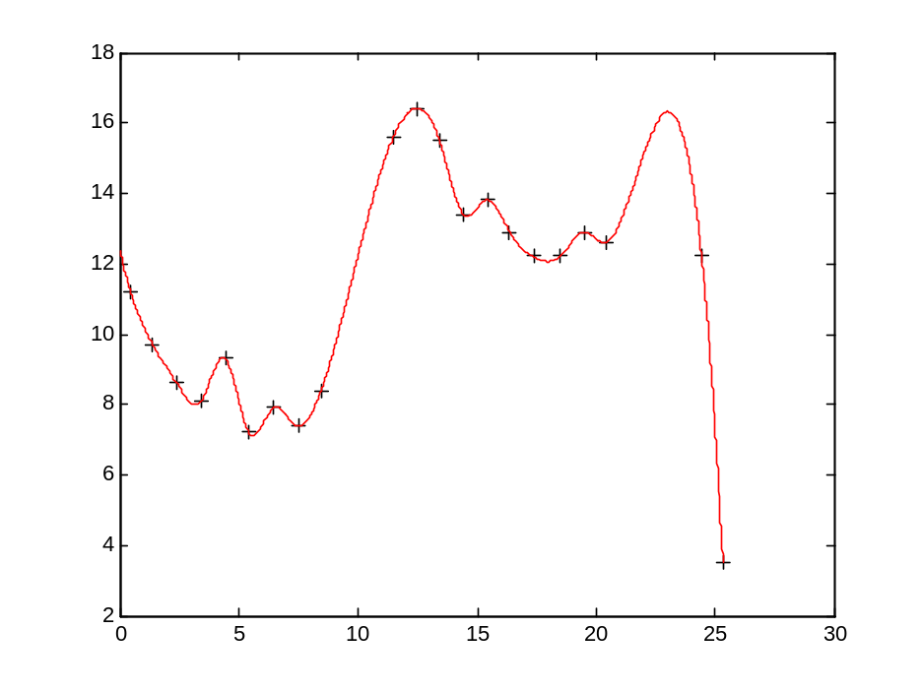

二、曲线拟合
已知一组（二维）数据，即平面上 n个点（xi,yi) i=1,…n, 寻求一个函数（曲线）y=f(x), 使 f(x) 在某种准则下与所有数据点最为接近，即曲线拟合得最好。
最常用的方法是线性最小二乘拟合
1．多项式拟合
  - 对给定的数据（xj,yj），j = 0,1,…, n；
- 选取适当阶数的多项式，如二次多项式g(x)=ax^2+bx+c；
- 使g(x)尽可能逼近（拟合）这些数据，但是不要求经过给定的数据（xj,yj）；
2．多项式拟合指令
1）多项式f(x)=a1xm+ …+amx+am+1拟合指令:
a=polyfit(x,y,m)
a：输出多项式拟合系数a[a1,a2,…,am]；x,y：输出长度相同的数组；m：多项式的次数。
2）多项式在x处的值y的计算命令：
y=polyval（a,x）
练习4：对下面一组数据作二次多项式拟合
xi | 0 | 0.1 | 0.2 | 0.3 | 0.4 | 0.5 | 0.6 | 0.7 | 0.8 | 0.9 | 1
yi | -0.447 | 1.978 | 3.28 | 6.16 | 6.16 | 7.34 | 7.66 | 9.58 | 9.48 | 9.30 | 11.2
写出拟合命令：
x=0:0.1:1;
y=[-0.447,1.978,3.28,6.16,7.08,7.34,7.66,9.56,9.48,9.30,11.2];
A=polyfit(x,y,2)
z=polyval(A,x);
plot(x,y,'k+',x,z,'r')

作出数据点和拟合曲线：
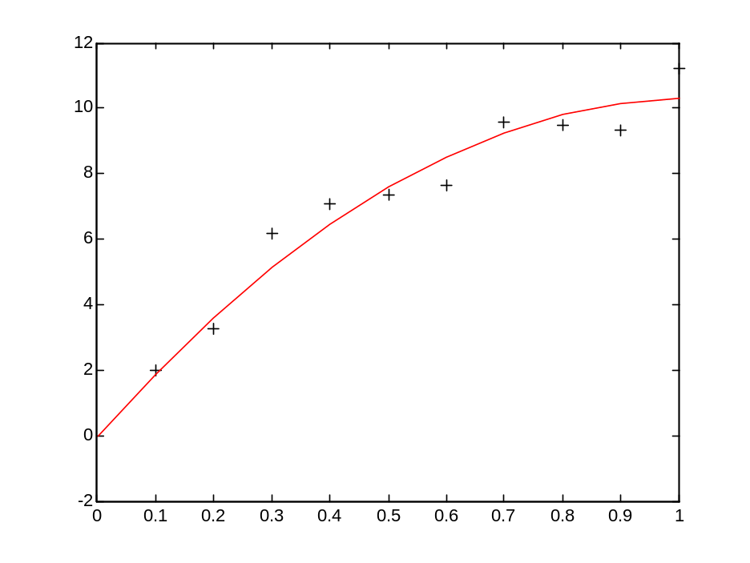

写出拟合的二次多项式：
Ａ = [-9.8108, 20.1293, -0.0317]
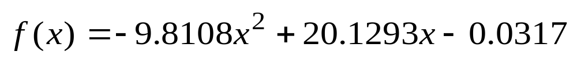

3．可化为多项式的非线性拟和
曲线改直是工程中又一常用的判断曲线形式的方法,许多常见的函数都可以通过适当的变换转化为线性函数。
（1）幂函数 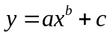
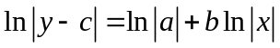
（2）指数函数 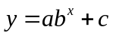
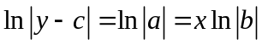
（3）抛物函数 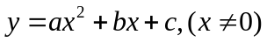
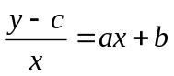
练习5：完成教材P93页的习题5的第一小题。

程序：

x0=[0 300 600 1000 1500 2000];
y0=[0.9689 0.9322 0.8969 0.8519 0.7989 0.7491];
x=0:100:2000;y=interp1(x0,y0,x,'spline');plot(x0,y0,'k+',x,y,'r')
x0=[0 300 600 1000 1500 2000];
y0=[0.9689 0.9322 0.8969 0.8519 0.7989 0.7491];
A=polyfit(x0,y0,2),z=polyval(A,x0),plot(x0,y0,'k+',x0,z,'r')

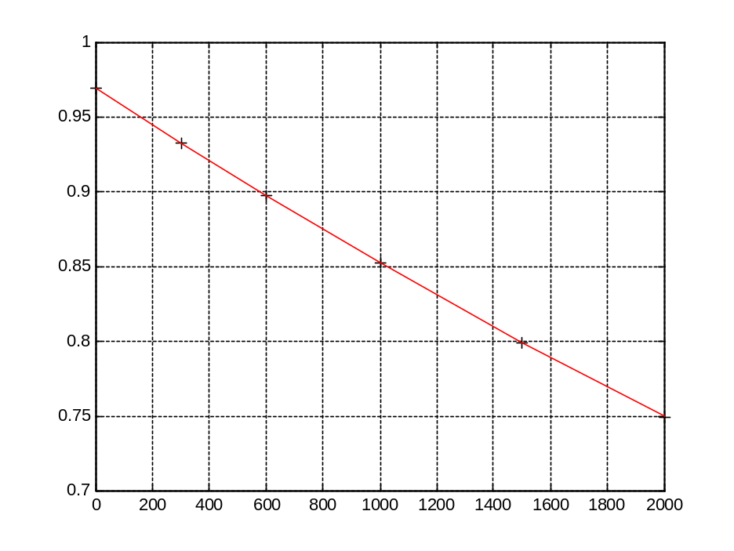

结果：A =【 0.0000 -0.0001 0.9688】
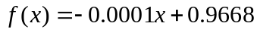

x=0:100:2000;y=-0.0001.*x+0.9668

y =

Columns 1 through 9

0.9668 0.9568 0.9468 0.9368 0.9268 0.9168 0.9068 0.8968 0.8868

Columns 10 through 18

0.8768 0.8668 0.8568 0.8468 0.8368 0.8268 0.8168 0.8068 0.7968

Columns 19 through 21

0.7868 0.7768 0.7668

与理论计算公式计算比较
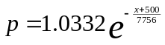 x=0:100:2000;y=1.0332.*exp((x+500)/(-7756));
plot(x,y)
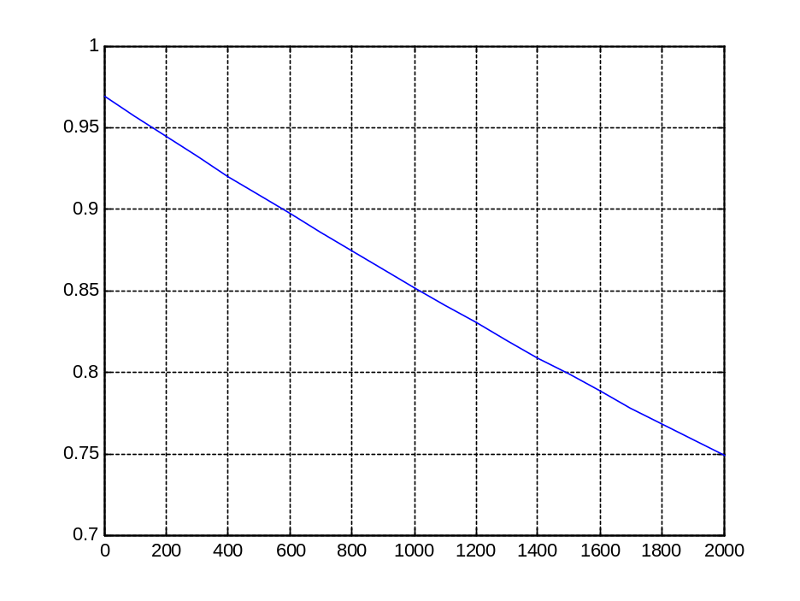
x=0:100:2000;y=1.0332.*exp((x+500)/(-7756))

y =

Columns 1 through 9

0.9687 0.9563 0.9440 0.9319 0.9200 0.9082 0.8966 0.8851 0.8738

Columns 10 through 18

0.8626 0.8515 0.8406 0.8298 0.8192 0.8087 0.7984 0.7881 0.7780

Columns 19 through 21

0.7681 0.7582 0.7485

